Иванова Фаина Владимировна

**Окружающий мир**

**Тип урока**: урок – практикум

**Тема урока:** « Что такое почва»3 класс

**Цели и задачи:**

-сформировать представление о почве как верхнем плодородном слое земли

-опытным путем установить состав почвы

-развивать умение выполнять лабораторно-практическую работу, умение наблюдать, делать выводы, обобщать

- развивать умение работать в группе

-воспитывать интерес к предмету, природе,

-воспитывать коммуникативные качества, сотрудничество

**Основной метод обучения:** практическая деятельность с целью установления состава почвы

**Основной структурный элемент урока:** опыты и анализ их результатов

**Дополнительные структурные элементы урока**: постановка цели, обсуждение плана работы и алгоритма действий, оборудование (сухая и влажная почва, вода, спиртовка, стеклянные стаканы, воронка, стекло, фильтр, лупы, штатив, влажные салфетки, инструкции для групп, иллюстрации - презентация)

**Форма обучения:** групповая (класс делится на 3 группы.

**Ход урока**

**1.Сообщение темы и цели урока**

Я начну урок со сказки Михаила Ильина и Евгения Сегала «Чудесная кладовая».

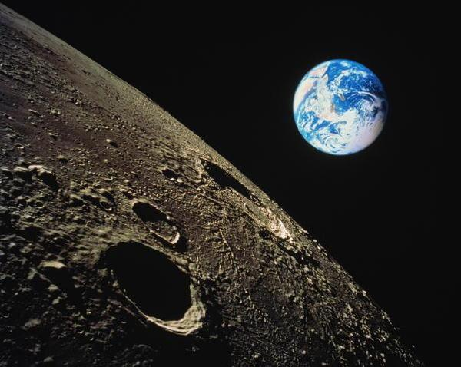 Есть на свете чудесная кладовая. Положишь в неё мешок зерна, а осенью смотришь: вместо одного в кладовой уже 20. Ведро картошки в чудесной кладовой превращается в двадцать вёдер. Горстка семян делается большой кучей огурцов, редиски, помидоров, морковки. Видели ли вы когда-нибудь семечко с двумя крылышками? Дунешь на него, оно и полетело. А попадёт такое семечко в чудесную кладовую, полежит, и глядишь, где было крылатое семечко, стоит ветвистое дерево, да такое большое, что его и не обхватишь.

Это не сказка. Чудесная кладовая есть на самом деле. Вы уже, должно быть догадались, как она называется?

(Дети отвечают: **«Земля»)**

Вы знаете, что в русском языке есть многозначные слова. Слово земля тоже имеет несколько значений. Назовите. **Земля – это планета**.

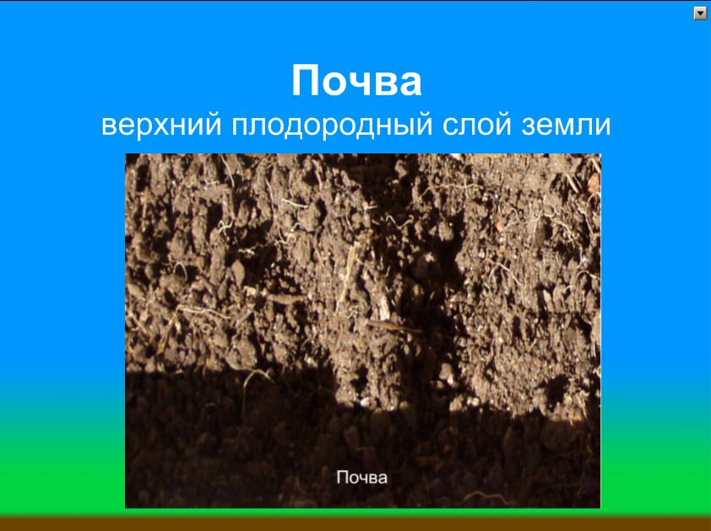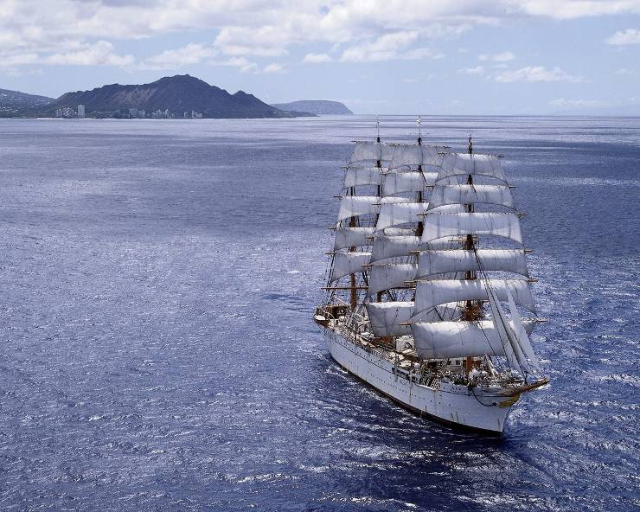**Земля– это суша.**

**Земля- это почва.**

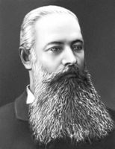 Сегодня мы узнаем, что такое почва и из чего она состоит.

**2. Работа по теме урока.**

Как вы думаете, что такое почва? (Выслушать ответы детей)

**«Жил на свете человек»**

**Почва** – верхний **плодородный** слой земли, на котором растут растения. Наука о почвах называется **почвоведение.** Её создал русский учёный **Василий Васильевич Докучаев.** Он побывал в разных уголках нашей Родины и всюду исследовал почвы.  Он называл почву кормилицей человека и считал, что она для нас дороже нефти, угля, золота. Как вы думаете, почему?

Главное свойство почвы - **плодородие.** В ней содержится как раз то, что необходимо растениям для жизни.

А из чего состоит почва? Сейчас мы это выясним.

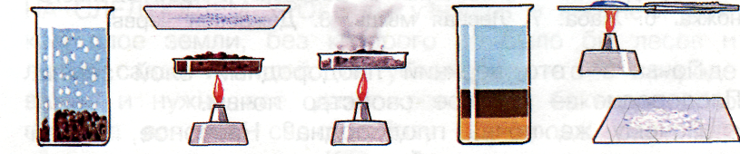Для этого мы вместе проделаем опыты. После каждого опыта вы обсудите увиденное и выскажете своё мнение.

**Опыт 1. (Учитель)**  Немного свежей почвы нагреем на огне. Над почвой подержим холодное стекло. Посмотрите на стекло. Что увидели? Через некоторое время стекло станет влажным.

(Обсуждение в группах и выводы)

**В почве есть вода.**

**Опыт 2.(Учитель)** Будем дальше нагревать почву. Что видите? Вскоре можно увидеть дым и почувствовать неприятный запах.

(Работа в группах и выводы)

**Это перегной** (гумус).

**Работа в группах.**

**(Карточки с инструкциями)**

|  |
| --- |
| **Задание №1**Внимательно рассмотрите кусочки почвы. Что вы там видите? Выскажите предположение: что такое перегной? |

(Перегной – это разложившиеся останки животных и растений)

**А теперь вы сами проведете несколько опытов.**

 Возьмите карточки с инструкцией.

|  |
| --- |
| **Задание №2.**  **Опыт 3.**Бросьте кусочек сухой почвы в воду.  Понаблюдайте, сделайте выводы. |

Из почвы выходят пузырьки. Это **воздух.)**

|  |
| --- |
| **Задание №3.** **Опыт 4.** Прокаленную почву, в которой весь перегной уже сгорел, насыпьте в стакан с водой и размешайте. Подождите некоторое время. Понаблюдайте. Сделайте выводы. |

( Через некоторое время на дно стакана осядет **песок,** а поверх песка – **глина.)**



**Опыт 5**. **(Учитель)** Я профильтрую воду, в которой находилась почва. Несколько капель помещу на стекло, подержу над огнём. Вода быстро испаряется. Посмотрите, что получилось.

Обсудите, сделайте выводы.

( На стекле остается белый налёт. **Это минеральные соли.**)

**Сделаем выводы:**

**Состав почвы:**

* Воздух;
* Вода;
* Перегной;
* Песок и глина;
* Минеральные соли;

|  |
| --- |
| **Задание №4. Опыт 6.** Возьмите в руки кусочки влажной почвы. Попробуйте скатать шарик. У вас получилось? Сделайте выводы. |

(Если почва скатывается в шарик, то в ней больше глины, если нет, то песка)

**Учитель:** В начале урока я сказала вам, что почва – это верхний **плодородный** слой. Подумайте и обсудите в группах, что значит плодородная? Какая почва считается плодородной? Чего в ней должно быть больше? Итак, что такое плодородие? От чего зависит плодородие? Обсудите в группах и выскажете своё мнение.

**Учитель:** Чем больше в почве перегноя (гумуса), тем она плодородней. Такая почва темнее по цвету, её называют чернозём.

**«Этот удивительный мир …»**

**Василий Васильевич Докучаев** написал много научных книг о почвах и выяснил, что на просторах нашей страны почвы разные: арктические, тундровые, серые лесные, подзолистые, луговые, болотные, чернозёмные. Главная книга называется **«Русский чернозем».** Она известна ученым всего мира. В ней Докучаев рассказал о самой плодородной почве – черноземной. **Эталон** чернозёма был взят в Воронежской области и хранится сейчас в Национальном агрономическом институте Франции.

**Работа с учебником:**

Прочитайте по учебнику стр. 23 – 25.

Скажите, что нового вы узнали о почве из учебника?

**Обобщение. (Работают в группах по тестам)**

|  |
| --- |
| 1.Почва – это верхний _____________________ слой земли.  2.Перегной – это останки _______________ и _____________________.  3. Чем больше в почве __________________, тем она плодороднее.  4. Самая плодородная почва- _________________ .  5. В состав почвы входят: __________________________________________________________  6. Рассмотрите рисунок. О чём он говорит?  11_____________________________________________________________________ |

**Проверка.**

**Итог урока:**

На следующем уроке мы продолжим изучать почву.

А что интересного вы узнали о почве сегодня. Что особенно вас удивило?

Кто захотел больше узнать о почве?

**Домашнее задание**: стр. 23 – 25 .Выполнить задание на странице 26. По желанию: найти дополнительный материал о почве.